Ngày soạn:16/11/2024
Ngày dạy:19,22/11/2024

TUẦN 11

I. YÊU CẦU CẦN ĐẠT
1. Kiến thức
Sau bài học này, HS sẽ:
- Nhận biết được nguyên nhân gây hỏa hoạn.
- Nêu được những cách phòng chống hỏa hoạn.
- Nâng cao ý thức phòng chống hỏa hoạn.
2. Năng lực
Năng lực chung:
- Năng lực giao tiếp và hợp tác: khả năng thực hiện nhiệm vụ một cách độc lập hay theo nhóm; Trao đổi tích cực với giáo viên và các bạn khác trong lớp.
- Năng lực tự chủ và tự học: biết lắng nghe và chia sẻ ý kiến cá nhân với bạn, nhóm và GV. Tích cực tham gia các hoạt động trong lớp.
- Giải quyết vấn đề và sáng tạo: biết phối hợp với bạn bè khi làm việc nhóm, tư duy logic, sáng tạo khi giải quyết vấn đề.
Năng lực riêng:
- Nhận diện nguyên nhân hỏa hoạn.
- Tìm hiểu cách phòng chống hỏa hoạn.
3. Phẩm chất
- Tự lực, trách nhiệm: chủ động sắp xếp thời gian và sử dụng thời gian hợp lí, có ý thức tự giác; tinh thần trách nhiệm trong hoạt động nhóm.
II. ĐỒ DÙNG DẠY HỌC
1. Đối với giáo viên
- Giáo án, SGK, VBT Hoạt động trải nghiệm 5.
- Giấy, bút, bút màu.
- Tranh, ảnh, phim tư liệu về nguyên nhân gây hỏa hoạn.
2. Đối với học sinh
- SGK, VBT Hoạt động trải nghiệm 5.
- Thực hiện nhiệm vụ trong SBT trước khi đến lớp.
- Đồ dùng học tập theo yêu cầu của GV.
III. CÁC HOẠT ĐỘNG DẠY HỌC
Tiết 1: Sinh hoạt dưới cờ: Phòng chống hỏa hoạn trong trường học
HOẠT ĐỘNG CỦA GV | HOẠT ĐỘNG CỦA HS
a. Mục tiêu: Sau khi tham gia hoạt động, HS có khả năng:  - Biết được những quy định về phòng chống hỏa hoạn trong trường học.  - Nêu được những việc làm phù hợp để phòng chống hỏa hoạn trong trường học.  b. Cách tiến hành  - Đại diện nhà trường/ GV Tổng phụ trách Đội giới thiệu buổi sinh hoạt về chủ đề Phòng chống hỏa hoạn trong trường học.  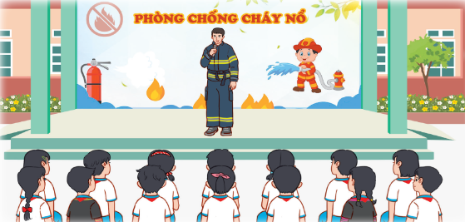  + Giới thiệu khách mời là chuyên gia phòng cháy chữa cháy tới giao lưu với HS.  + Khách mời chia sẻ về ý nghĩa, vai trò của việc phòng chống hỏa hoạn trong trường học; phổ biến tới HS những quy định phòng chống hỏa hoạn trong trường học.  + Khuyến khích HS chủ động trao đổi, tương tác, đặt câu hỏi về những nội dung mình muốn biết đối với việc phòng chống hỏa hoạn.  - GV mời một số HS đề xuất những việc làm phù hợp để phòng chống hỏa hoạn trong trường học. | - HS lắng nghe và tham gia theo sự hướng dẫn của GV.  - HS lắng nghe, tiếp thu.  - HS trao đổi.  - HS nêu đề xuất.
Tiết 2: Hoạt động giáo dục theo chủ đề: Phòng cháy hỏa hoạn
HOẠT ĐỘNG CỦA GV | HOẠT ĐỘNG CỦA HS
A. HOẠT ĐỘNG KHỞI ĐỘNG  a. Mục tiêu: Sau khi tham gia hoạt động, HS có khả năng  - Tạo tâm thế cho HS, giúp đỡ HS ý thức được nhiệm vụ học tập, hứng thú với bài học mới.  b. Cách tiến hành  - GV cho HS cả lớp xem video Cần phải làm gì khi hỏa hoạn  https://www.youtube.com/watch?v=gt2RBafLu2w  - GV yêu cầu HS trả lời câu hỏi: Em hãy nêu những cách xử lí hỏa hoạn trong đoạn video vừa xem.  - GV mời đại diện 1 – 2 HS trả lời. Các HS khác lắng nghe, nhận xét, bổ sung ý kiến (nếu có).  - GV nhận xét, đánh giá và kết luận:  Những cách xử lí hỏa hoạn trong đoạn video:  + Bình tĩnh, không lo sợ.  + Xem xét có lối thoát nào không.  + Che miệng, thấm khăn ướt.  + Không di chuyển bằng thang máy.  - GV tổng kết và dẫn dắt vào bài học: Các em vừa xem đoạn video dạy chúng ta cần phải làm gì khi hỏa hoạn. Vậy, nguyên nhân nào dẫn đến hỏa hoạn? Để tìm hiểu sâu hơn, chúng ta cùng đi vào bài học hôm nay nhé – Tuần 11 – Tiết 2: Hoạt động giáo dục theo chủ đề: Phòng chống hỏa hoạn  B. HOẠT ĐỘNG HÌNH THÀNH KIẾN THỨC  Hoạt động 1: Nhận diện nguyên nhân gây hỏa hoạn  a. Mục tiêu: Thông qua hoạt động, HS xác định được nguyên nhân có thể gây hỏa hoạn.  b. Cách tiến hành:  - GV chia lớp thành các nhóm (4 – 6 HS).  - GV tổ chức cho HS xem phim tư liệu về nguyên nhân gây hỏa hoạn.  https://youtu.be/UIKrXiUhTLo (0:00 đến 2:39 và 3:32 đến 3:53)  - GV nêu nhiệm vụ làm việc nhóm:  + Thảo luận về những nguyên nhân gây ra hỏa hoạn mà em thấy trong phim tư liệu.  + Nêu những nguyên nhân gây hỏa hoạn khác mà em biết.  - GV trình chiếu 4 hình minh họa SGK tr.34 để gợi ý cho HS:  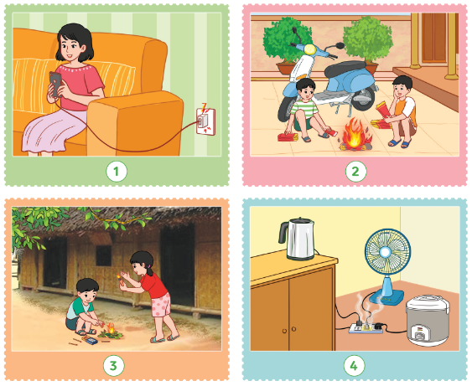  - GV mời 2 – 3 HS chia sẻ trước lớp. HS khác lắng nghe, nhận xét, bổ sung ý kiến (nếu có).  - GV nhận xét, đánh giá, ghi nhận đáp án đúng:  + Nguyên nhân hỏa hoạn: Chập cháy các thiết bị điện, chủ quan trong sử dụng nguồn nhiệt, nguồn lửa.  + Những nguyên nhân gây hỏa hoạn khác: Sử dụng thiết bị di động khi đang sạc, đốt vàng mã gần các vật dụng dễ phát nổ, châm lửa tại nơi có vật liệu dễ bắt lửa, sử dụng nhiều thiết bị công suất lớn cùng lúc....  - GV cho HS xem video về nguyên nhân hỏa hoạn:  https://youtu.be/zgRdEAwChf0  - GV kết luận: Hỏa hoạn gây ra hậu quả nghiêm trọng, tổn thất nặng nề cả về người và tài sản. Để phòng tránh được hỏa hoạn, chúng ta cần nhận diện được những nguyên nhân gây ra hỏa hoạn. Hỏa hoạn có thể xảy ra do các nguyên nhân như: hút thuốc lá nơi có vật liệu dễ cháy, đốt nến và diêm gần vật liệu dễ bắt lửa, chập điện...  Hoạt động 2: Tìm hiểu cách phòng chống hỏa hoạn  a. Mục tiêu: Thông qua hoạt động, HS:  - Nêu được những cách phòng chống hỏa hoạn.  - Có ý thức phòng chống hỏa hoạn để bảo vệ bản thân và mọi người xung quanh.  b. Cách tiến hành:  - GV tổ chức cho HS làm việc nhóm (4 HS) dựa trên những nguyên nhân gây hỏa hoạn, thảo luận những cách phòng chống hỏa hoạn.  - GV khuyến khích HS trình bày kết quả thảo luận một cách sáng tạo.  - GV mời đại diện các nhóm trình bày kết quả làm việc trước lớp. HS khác lắng nghe, nhận xét, đánh giá, đóng góp ý kiến cho nhóm bạn.  - GV nhận xét, đánh giá, ghi nhận đáp án hợp lí:  + Cần để các vật dễ cháy nổ xa nguồn nhiệt.  + Khóa bình ga khi không dùng.  + Không dùng điện thoại khi đang sạc pin.  + Không sử dụng nhiều thiết bị điện cùng một lúc trong một ổ cắm.  + Lắp đặt cầu dao, aptomat cho hệ thống điện.  + Không được nghịch lửa, diêm, các thiết bị sinh lửa, sinh nhiệt.  + Tắt các thiết bị trước khi ra khỏi phòng.  + Rút nguồn điện cho các thiết bị điện khi không sử dụng.  + Lắp đặt hệ thống cảnh báo cháy.  + Trang bị bình chữa cháy xách tay.  + Gọi 114 nếu có khả năng cháy lớn.  - GV trình chiếu cho HS quan sát 2 tình huống khi gặp hỏa hoạn SGK tr.36.  ……………….. | - HS xem video.  - HS lắng nghe câu hỏi.  - HS trả lời câu hỏi.  - HS lắng nghe và tiếp thu.  - HS lắng nghe GV giới thiệu bài học.  - HS chia thành các nhóm.  - HS xem video.  - HS lắng nghe, thực hiện.  - HS quan sát.  - HS chia sẻ.  - HS lắng nghe, tiếp thu.  - HS xem video.  - HS lắng nghe, tiếp thu.  - HS làm việc nhóm.  - HS thảo luận.  - HS trình bày.  - HS lắng nghe, tiếp thu.  - HS quan sát.  …………………..
---------------------------------------
----------------------Còn tiếp---------------------

